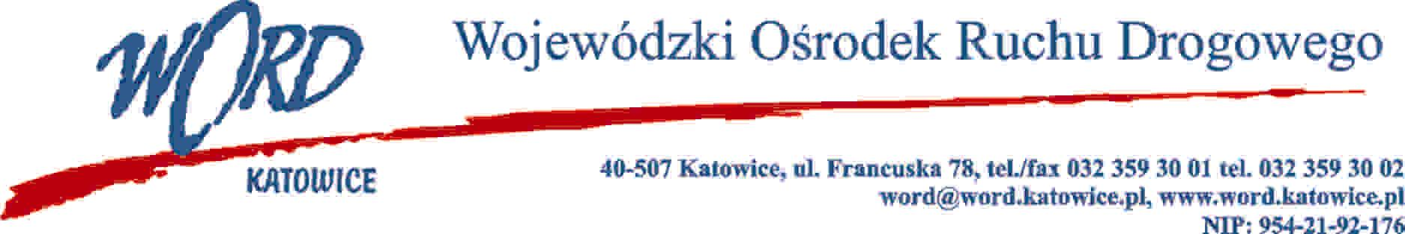
Katowice, dnia 26.10.2023 r.
AT-ZP.262.12.12.2023.EG
Informacja z otwarcia ofert
W związku z otwarciem ofert dot. postępowania o udzielenie zamówienia publicznego pn.: Dostawa energii elektrycznej na potrzeby Wojewódzkiego Ośrodka Ruchu Drogowego w Katowicach w częściach I - VII, które miało miejsce 26.10.2023 r. o godz. 10:30, w oparciu o art. 222 ust. 5 ustawy z 11 września 2019 r. Prawo zamówień publicznych (Dz. U. z 2023 r., poz.1605 ze zm.), Zamawiający przekazuje następujące informacje:

W przedmiotowym postępowaniu ofertę złożyli Wykonawcy:
 | Wykonawcy | Cena brutto  Część I  Katowice | Cena brutto  Część II Katowice | Cena brutto  Część III  Bytom | Cena brutto  Część IV Dąbrowa Górnicza | Cena brutto  Część V  Rybnik | Cena brutto  Część VI Jastrzębie Zdrój | Cena brutto  Część VII  Tychy
1 | ENTRADE Sp. z o.o.  Ul. Poznańska 86/88  05-850 Jawczyce  NIP: 1182126841 | 188 903,40 | 188 903,40 | 161 917,20 | 74 212,05 | 60 718,95 | 40 479,30 | 47 225,85
2 | Energia Polska Sp. z o.o.,  Al. Kasztanowa 5  53-125 Wrocław  NIP: 8992749052 | 120 540,00 | 120 540,00 | 103 320,00 | 47 355,00 | 38 745,00 | 25 830,00 | 30 135,00
 | RENPRO Sp. z o.o.,  ul. Małopolska 43,  70-515 Szczecin  NIP: 8542166221 | 118 330,67 | 118 300,67 | 101 455,81 | 46 520,20 | 38 073,05 | 25 386,09 | 29 615,39
 | ONE S.A.,  ul. Adama Naruszewicza 27 lok. 2  02-627 Warszawa  NIP:5262725362 | 227 304,00 | 227 304,00 | 194 832,00 | 89 298,00 | 73 062,00 | 48 708,00 | 56 826,00
 | Respect Energy S.A.,  ul. Ludwika Rydygiera 8 01-793 Warszawa  NIP: 8762459238 | 118 142,98 | 118 142,98 | 101 265,41 | 46 267,86 | 38 136,15 | 25 424,10 | 29 661,45
W oryginale podpis:

Zastępca Dyrektora WORD Piotr Górny

